AF模组接口说明
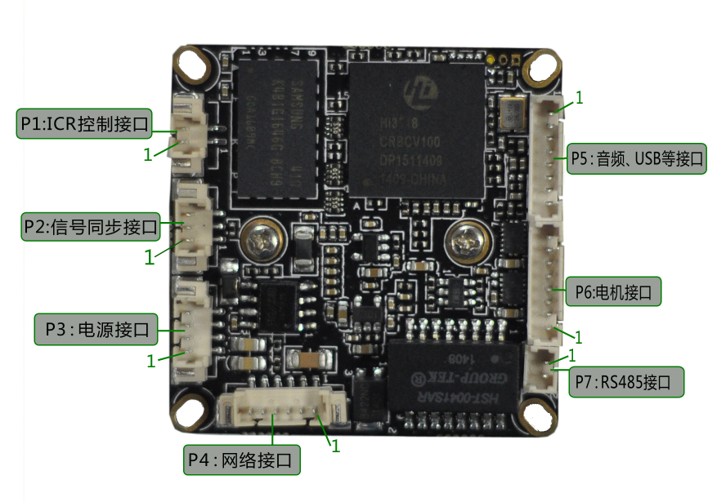

标注 | 丝印编号 | 针脚编号 | 针脚定义 | 功能
P1 | J6 | 1 | ICR信号 | 控制ICR
P1 | J6 | 2 | ICR信号 | 控制ICR
P2 | J7 | 1 | IR-CUT控制信号输入 | 红外灯控制ICR
P2 | J7 | 2 | GND | 接地
P2 | J7 | 3 | NC | 空闲脚
P3 | J3 | 1 | +48 | POE正极
P3 | J3 | 2 | +48_GND | POE负极
P3 | J3 | 3 | GND | 地
P3 | J3 | 4 | +12V_IN | +12V
P4 | J1 | 1 | ETHRX- | ETHERNET 信号
P4 | J1 | 2 | ETHRX+ | ETHERNET 信号
P4 | J1 | 3 | LEDLINKA | 网速指示灯
P4 | J1 | 4 | ETHTX- | ETHERNET 信号
P4 | J1 | 5 | ETHTX+ | ETHERNET 信号
P4 | J1 | 6 | NET_LED_ACT | 连接指示灯
P5 | J8 | 1 | GND | 接地
P5 | J8 | 2 | USB_DP | USB差分信号
P5 | J8 | 3 | USB_DM | USB差分信号
P5 | J8 | 4 | +5V | 5V电源
P5 | J8 | 5 | AC_OUT | 音频输出
P5 | J8 | 6 | AC_LINE | 音频输入
P5 | J8 | 7 | AGND | 音频模拟地
P5 | J8 | 8 | ALARM-IN | 报警输入
P6 | J9 | 1 | BOUT2 | 电机插座
P6 | J9 | 2 | BOUT1 | 电机插座
P6 | J9 | 3 | BOUT4 | 电机插座
P6 | J9 | 4 | BOUT3 | 电机插座
P6 | J9 | 5 | AOUT2 | 电机插座
P6 | J9 | 6 | AOUT1 | 电机插座
P6 | J9 | 7 | AOUT4 | 电机插座
P6 | J9 | 8 | AOUT3 | 电机插座
P7 | J11 | 1 | RS485A | 485总线
P7 | J11 | 2 | RS485B | 485总线

